BADANIE PAMIĘCI MASOWYCH

**Instrukcja + Sprawozdanie**

**/GŁÓWNE INSTRUKCJE ZAZNACZONO KOLOREM ZIELONYM, PO WYPEŁNIENIU SPRAWOZDANIA USUŃ INSTRUKCJE ZAZNACZONE KOLOREM ZIELONYM, UZUPEŁNIJ TABELE I WYNIKI, I WYŚLIJ SPRAWOZDANIE BEZ TEKSTÓW ZAZNACZONCH NA ZIELONO/**

Uwaga :Plik wzorcowy do sprawozdania ma nazwę: **prutk-306-BADANIE-PAMIECI-MASOWYCH**-**KLASA-NAZWISKO**-1.DOCX (plik zawiera także instrukcję – czcionka zielona)

Odczytywany i oceniany plik jak wyżej ale z właściwymi danymi w nazwie **KLASA-NAZWISKO !!!**

Niepoprawna nazwa pliku czyli nazwa: **prutk-306-zdalne-BADANIE-PAMIĘCI-MASOWYCH**-**KLASA-NAZWISKO-1.docx, gdzie są złe, np. brak: symbolu przedmiotu, nr ćwiczenia, klasy, nazwiska => ocena ndst !!!**

Jeśli sprawozdanie jest wykonane przez dwie /trzy/ osoby to nazwa pliku powinna zawierać /dwa lub trzy nazwiska/.

Wykonaj badanie dysku HDD – wyniki i wnioski umieść w odpowiednich tabelach

Wykonaj badanie dysku SSD – wyniki i wnioski umieść w odpowiednich tabelach

Wykonaj badanie napędu optycznego – wyniki i wnioski umieść w odpowiednich tabelach

Oceniane będą : Część 1, Część 2, Część 3, Część 4, Część 5, Część 6, Część 7 sprawozdania.

**Narzędzia do badania pobierz z Internetu oraz/lub ze strony msobocinska.zsl.gda.pl**

**oraz/lub**

**ze strony** [**http://hosting.zsl.gda.pl/~jacj/test tools/HDD/**](http://hosting.zsl.gda.pl/~jacj/test%20tools/HDD/)

**oraz podkatalogów w ww. lokalizacji.**

**Przykładowe narzędzia to:**

**CrystalDiskInfo, Everest, HWINFO, Nero DiscSpeed, Ultimate Boot Cd, AS SSD Benchmark, Disk Smart View, Active Smart, SmartMonTools, FlashBench, HDSentinel, HDtune oraz wiele innych.**

**Można użyć także innych programów ze stron producentów pamięci masowych, jeżeli powyższe pobrane z ww. stron nie będą działać. WYKORZYSTAJ WSZYSTKIE MOŻLIWE PROGRAMY!**

**Część 1 – Podstawowa inwentaryzacja napędów (pamięci masowych)**

/nie umiem wykonać tej części, proszę obniżyć mi ocenę/ [ ]

**/Wykonaj / wybierz program, i podaj jaki wybrano oraz samodzielnie skonstruuj tabelę wynikową/**

**Użyte programy: ____________________________________________________________________**

|  |  |
| --- | --- |
| SSD – Producent |  |
| SSD – Typ i nazwa |  |
| SSD – Pojemność |  |
| SSD – Interfejs dla danych |  |
| SSD – Zasilanie / typ gniazda / |  |
| SSD – Zasilanie /napięcie/ |  |

|  |  |
| --- | --- |
| HDD – Producent |  |
| HDD – Typ i nazwa |  |
| HDD – Pojemność |  |
| HDD – Interfejs dla danych |  |
| HDD – Zasilanie / typ gniazda / |  |
| HDD – Zasilanie /napięcie/ |  |
| HDD – Prędkość obrotowa |  |
| HDD – Wymiar w calach |  |

|  |  |
| --- | --- |
| Optical drive – Producent |  |
| Optical drive – Typ i nazwa |  |
| Optical drive – Interfejs dla danych |  |
| Optical drive – Zasilanie /typ gniazda/ |  |
| Optical drive – Zasilanie /napięcie/ |  |
| Optical drive – Wymiar w calach |  |

**Część 2 – Wyniki testowania napędu CD/DVD**

**/jeśli NerodiscSpeed nie działa, to wybierz inny program, i podaj jaki wybrano/**

**Użyte programy: ____________________________________________________________________**

/nie umiem wykonać tej części, proszę obniżyć mi ocenę/ [ ]



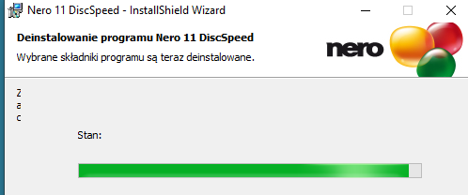

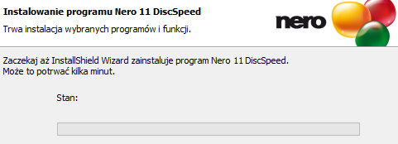

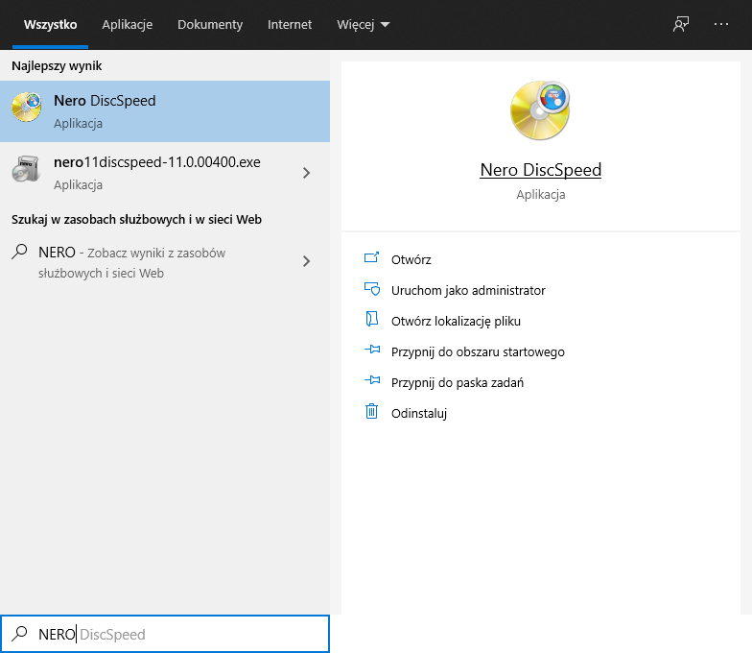

**Zrzuty ekranowe testowania napędu optycznego**

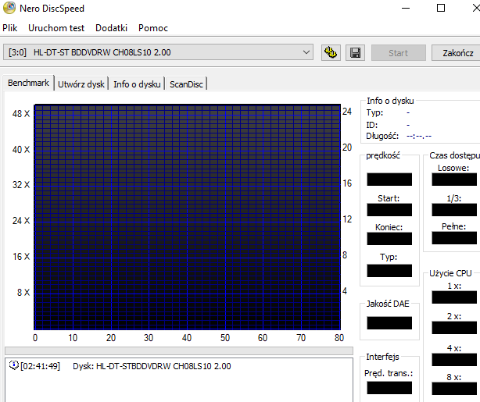

**Wyniki testowania napędu CD/DVD**

**/Wykonaj samodzielnie/**

**/Wykonaj / wybierz inny program, i podaj jaki wybrano/**

**/Wykonaj / wybierz program, i podaj jaki wybrano oraz samodzielnie skonstruuj tabelę wynikową/**

**Użyte programy: ____________________________________________________________________**

|  |  |
| --- | --- |
|  |  |
|  |  |
|  |  |
|  |  |
|  |  |
|  |  |
|  |  |
|  |  |
|  |  |

**Część 3 – Wyniki testowania napędu HDD**

/nie umiem wykonać tej części, proszę obniżyć mi ocenę/ [ ]

**/Wykonaj / wybierz program, i podaj jaki wybrano oraz samodzielnie skonstruuj tabelę wynikową/**

**Użyte programy: ____________________________________________________________________**

|  |  |
| --- | --- |
|  |  |
|  |  |
|  |  |
|  |  |
|  |  |
|  |  |
|  |  |
|  |  |
|  |  |
|  |  |
|  |  |
|  |  |
|  |  |
|  |  |

**Część 4 – Wyniki testowania napędu SSD**

/nie umiem wykonać tej części, proszę obniżyć mi ocenę/ [ ]

**/Wykonaj / wybierz program, i podaj jaki wybrano oraz samodzielnie skonstruuj tabelę wynikową/**

**Użyte programy: ____________________________________________________________________**

|  |  |
| --- | --- |
|  |  |
|  |  |
|  |  |
|  |  |
|  |  |
|  |  |
|  |  |
|  |  |
|  |  |
|  |  |
|  |  |
|  |  |
|  |  |

**Część 5 – Wnioski i spostrzeżenia dot. wyników testowania**

/nie umiem wykonać tej części, proszę obniżyć mi ocenę/ [ ]

**Wpisz wnioski z testowania pamięci masowych do poniższej tabeli:**

|  |  |
| --- | --- |
|  |  |
|  |  |
|  |  |
|  |  |
|  |  |
|  |  |
|  |  |
|  |  |

**Część 6. Załączniki – Rysunki , Zrzuty ekranowe**

/brak zrzutów ekranowych, proszę obniżyć mi ocenę/ [ ]

**Tu umieść dodatkowe zrzuty ekranowe /załączniki/**